№ в избир.  списке | ФАМИЛИЯ ИМЯ ОТЧЕСТВО | Телефон | эл. почта скайп | Место работы | Дата и Место рождения | Адрес
 | ЛАТВИЙСКИЙ
26 | АДАБАШЬЯН ОЛЕГ ГУРГЕНОВИЧ  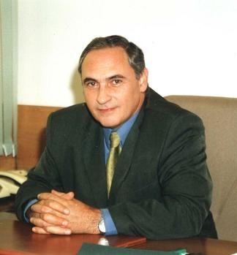 | +7 (495) 628-31-05  Факс +7 (495) 628-31-05  8-495-957-0331, 8-495-753-7131  Справочная служба: 8-495-957-0330, 8-495-624-6227, | spravka@duma.mos.ru | Руководитель аппарата Думы г. Москвы | 5 октября 1954 г. | Московская городская Дума  127994, ГСП-4, Москва, Петровка 22, E-
27 | ЖАНЕТЕ ЯУНЗЕМЕ-ГРЕНДЕ  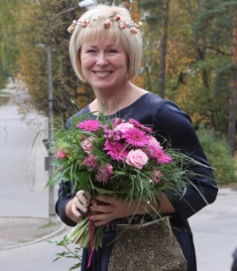 | Тел: 67082934, 67082800  Факс: 67280469 | vk@mk.gov.lv | С 2011 года член национального блока «Visu Latvijai!». 25 октября 2011 года была назначена министром культуры Латвии в правительстве Валдиса Домбровскиса | 10 марта 1964 года. | Бульвар Бривибас 36  Рига, LV - 1520  Rekvizīti  Reģ. Nr. 90000055313  Valsts Kase  LV70TREL2030004022000  TRELLV22

